Содержание
Реферат 5
Введение 6
1. Постановка задачи 7
2.Теоретическая часть 8
3. Описание программы 10
3.1 Структура программы 10
3.2 Описание классов 11
3.3 Описание алгоритма 13
3.4 Интерфейс программы 16
4.Тестирование 19
5.Ручной расчёт 28
Заключение 29
Список использованных источников 30
Приложение А (Листинг программы) 31
main.cpp 31
algo.h 36
graph.h 38
file.h 40
Приложение Б. 44
Приложение В. 46
Диаграмма классов 46
Диаграмма вариантов использования 47

Реферат
39 страниц, 33 рисунка, 2 диаграммы,1 таблица
ГРАФ, АЛГОРИТМ ДЕЙКСТРЫ, МАТРИЦА СМЕЖНОСТИ
Цель исследования - разработка программы на языке Python, реализующей алгоритм Дейкстры для нахождения минимального пути во взвешенном ориентированном графе, без циклов с отрицательным весом.
В работе рассмотрены теоретические основы алгоритма Прима. Разработана программа с консольным интерфейсом, позволяющая генерировать случайные графы, загружать их из файлов, выполнять алгоритм Дейкстры и сохранять результаты. Реализованный алгоритм корректно находит минимальный для связных взвешенных графов.

Введение

Алгоритм Дейкстры — это алгоритм на графах, который находит кратчайшие пути от одной начальной вершины до всех остальных вершин в взвешенном графе. Веса ребер должны быть неотрицательными.
Основная идея: Алгоритм последовательно перебирает вершины, на каждом шаге выбирая вершину с наименьшим известным расстоянием от начальной, и обновляет расстояния до всех ее соседей.
Для написания программы я использовал среду разработки Microsoft Visual Studio Сode. Это современная и удобная программа для создания программ на различных языках , которая предоставляет все необходимые инструменты для написания, отладки и тестирования кода.
Целью данной курсовой работы является создание программы, которая:
1. Позволяет работать с взвешенными неориентированными графами
2. Реализует алгоритм Дейкстры для нахождения кратчайшего пути между вершинами
3. Предоставляет удобный интерфейс для ввода/вывода данных
4. Обеспечивает сохранение и загрузку графов

1. Постановка задачи

Требуется разработать программу на языке Python, реализующую алгоритм Прима для нахождения минимального остовного дерева взвешенного неориентированного графа.
Граф для обработки может быть задан несколькими способами. Во-первых, его можно сгенерировать автоматически. Для этого пользователь указывает количество вершин. Во-вторых, программа позволяет загрузить структуру графа из заранее подготовленного текстового файла. В-третьих, предусмотрен ручной ввод данных через матрицу смежности непосредственно с клавиатуры. Важным условием для корректной работы алгоритма является связность графа, то есть наличие путей между всеми его вершинами.
Программа должна выполнять несколько основных задач. Самое главное — правильно работать по алгоритму Дейкстры, используя приоритетную очередь. Управление будет через простое текстовое меню. На экран можно вывести матрицу графа, а также итог работы алгоритма. Все данные и результаты можно сохранять в файлы. Также программа умеет замерять время своей работы.
Итоговый набор функций программы включает: создание случайного графа, работу с файлами (загрузку и сохранение), ручной ввод, отображение графа и поиск минимального пути. Пользователь работает с программой через клавиатуру, а все результаты видит в консоли или в сохранённых текстовых файлах.
Задания выполняются в соответствии с вариантом №18.

2.Теоретическая часть

Граф — это математическая структура, состоящая из множества вершин (узлов) и множества рёбер (связей между вершинами). В моей работе рассматриваются неориентированные и ориентированные взвешенные графы и каждому ребру присвоен числовой вес, отражающий его "стоимость" или "длину". Граф является связным, если между любыми двумя вершинами существует путь.

Алгоритм Дейкстры — это алгоритм на графах, который находит кратчайшие пути от одной начальной вершины до всех остальных вершин в взвешенном графе. Веса ребер должны быть неотрицательными.
Алгоритм начинает с выбранной стартовой вершины и на каждом шаге добавляет к множеству обработанных вершин ту, до которой найдено кратчайшее расстояние. Процесс продолжается, пока не будут найдены кратчайшие пути от стартовой вершины ко всем достижимым вершинам графа.
Шаги алгоритма в моей реализации:
- Инициализация:
Выбираем стартовую вершину.
- Извлечение вершины из очереди:
Извлекаем вершину с минимальным текущим расстоянием из очереди.
- Проверка актуальности:
Если расстояние в очереди больше актуального в таблице distances значит, эта вершина уже была обработана с лучшим путём. Пропускаем обработку этой устаревшей записи
- Проверка завершения:
Если достигли целевой вершины — досрочный выход. Оптимизация: не нужно искать пути до всех вершин

5. Обработка соседей:
Для каждого соседа текущей вершины вычисляет расстояние до соседа через текущую вершину

Матрица смежности — это квадратная матрица размером V×V, которая используется в моей программе для представления графа. Элемент matrix[i][j] содержит:
- Вес ребра между вершинами i и j, если ребро существует.
- 0, если ребра нет или если i = j.

3. Описание программы

3.1 Структура программы
Основной модуль cursach.py управляет работой всей программы и предоставляет пользовательский интерфейс в виде консольного меню. Через это меню осуществляется управление всеми функциями. В этом файле также находятся вспомогательные функции для ввода данных с проверкой корректности, вывод заголовка программы и основной цикл обработки выбора пользователя.

3.3 Описание алгоритма
АЛГОРИТМ: Поиск минимального остовного дерева (алгоритм Прима)ФУНКЦИЯ Дейкстра(graph, startVertex):
ИНИЦИАЛИЗАЦИЯ:
vertices = graph.vertices
matrix = graph.matrix
visited = массив [vertices] заполненный false
dist = массив [vertices] заполненный ∞ // расстояние от startVertex
parent = массив [vertices] заполненный -1
pq = приоритетная очередь пар (расстояние, вершина)
// В Дейкстре обычно не строим MST, а находим кратчайшие пути

dist[startVertex] = 0
pq.добавить(0, startVertex)

ПОКА pq не пуста:
(currentDist, u) = pq.извлечьМинимум()

ЕСЛИ visited[u] == true:
ПРОДОЛЖИТЬ

visited[u] = true

ДЛЯ v ОТ 0 ДО vertices - 1:
// Есть ребро
ЕСЛИ matrix[u][v] > 0:
// В Дейкстре вес ребра должен быть неотрицательным!
weight = matrix[u][v]
newDist = currentDist + weight

ЕСЛИ newDist < dist[v]:
dist[v] = newDist
parent[v] = u
pq.добавить(newDist, v)

ВЕРНУТЬ dist, parent // возвращаем расстояния и родителей для восстановления путей

АЛГОРИТМ:
1. ИНИЦИАЛИЗАЦИЯ:
1.1 vertices = список вершин графа
1.2 Очистить результат: path = [], totalDistance = 0
1.3 Инициализировать структуры данных: distances = [∞, ∞, …, ∞]*(размер vertices),previous = [-1, -1, ..., -1]*(размер vertices),visited = [false, false, ..., false]*(размер vertices)
1.4 Создать пустую приоритетную очередь pq
1.5 distances[start] = 0
1.6 pq.push((0, start)) // (расстояние=0, вершина=start)

2. ОСНОВНОЙ ЦИКЛ (пока pq не пуста):
2.1 (currentDist, currentVertex) = pq.top() // получаем вершину с минимальным расстоянием
2.2 pq.pop()

2.3 ЕСЛИ visited[currentVertex] = true:
ПЕРЕЙТИ к шагу 2.1 (вершина уже обработана)

2.4 visited[currentVertex] = true

2.5 ЕСЛИ currentVertex = end:
// Достигли целевой вершины
totalDistance = distances[end]
ПЕРЕЙТИ к шагу 3 (восстановление пути)

2.6 // Проверяем всех соседей текущей вершины
ДЛЯ КАЖДОГО neighbor В graph[currentVertex]:
weight = вес ребра (currentVertex, neighbor)
ЕСЛИ NOT visited[neighbor]:
newDistance = distances[currentVertex] + weight
ЕСЛИ newDistance < distances[neighbor]:// Нашли более короткий путь к соседу
distances[neighbor] = newDistance
previous[neighbor] = currentVertex
pq.push((newDistance, neighbor))

3. ВОССТАНОВЛЕНИЕ ПУТИ:
3.1 ЕСЛИ previous[end] = -1:
ВОЗВРАТ (∞, []) // путь не найден
3.2 // Восстанавливаем путь от конца к началу
current = end
ПОКА current ≠ -1:
path.вставить_в_начало(current)
current = previous[current]
4. Возврат(totalDistance, path)
КОНЕЦ АЛГОРИТМА

Структура данных priority_queue реализована как двоичная куча, которая поддерживает быстрый доступ к элементу с минимальным весом.
Условие weight > 0 проверяет наличие ребра между вершинами (0 означает отсутствие ребра).
Проверка visited[neighbor] = false гарантирует, что мы не добавляем вершины, уже включённые в MST.
Сравнение weight < price[neighbor] обеспечивает жадный выбор — мы всегда выбираем ребро с минимальным весом для каждой вершины.

3.4 Интерфейс программы
После запуска программы пользователь видит следующее главное меню:
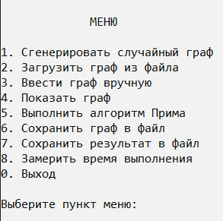Рисунок 1 – меню

Каждый пункт выполняет определённую функцию и возвращает пользователя обратно в меню после завершения операции (кроме пункта 0).

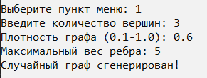
Рисунок 2 – генерация случайного графа:

Программа запрашивает три параметра и создаёт граф с указанными характеристиками.

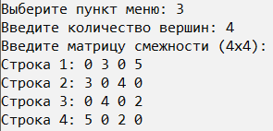
Рисунок 3 – ручной ввод графа:

Программа построчно запрашивает элементы матрицы смежности.

Выполнение алгоритма Прима:
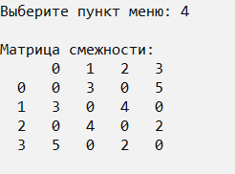
Рисунок 4 – вывод матрицы смежности

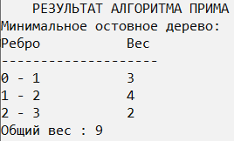
Рисунок 5 – вывод результата работы алгоритма

Программа показывает текущий граф, затем выполняет алгоритм и выводит результат в виде таблицы.

Пользователь может сохранить матрицу смежности и результат выполнения алгоритма:

Рисунок 6 – сохранение графа в файл

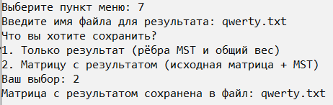
Рисунок 7 – сохранение результата работы алгоритма

Полный перечень возможностей системы отражен на диаграмме вариантов использования (см. приложение Б).

4.Тестирование

Таблица 1 - план тестирования.
№ | Тест | Входные данные | Ожидаемый результат
1 | Запуск программы | - | Отображение заголовка и главного меню
2 | Генерация случайного графа | vertices=5, density=0.5, maxWeight=10 | Создание графа с 5 вершинами
3 | Загрузка графа из файла | Файл qwerty.txt с корректной матрицей | Успешная загрузка и отображение графа
4 | Ручной ввод графа | Матрица 3×3 с известными значениями | Граф создан с введёнными значениями
5 | Отображение графа | Предварительно созданный граф | Вывод матрицы смежности на экран
6 |  | Граф с известным MST | Корректное нахождение минимального остовного дерева
  Выполнение алгоритма Дейкстры
7 | Сохранение графа в файл | Созданный граф, имя файла output.txt | Файл создан с корректной матрицей

Продолжение таблицы 1.
№ | Тест | Входные данные | Ожидаемый результат
8 | Сохранение результатов | Результат работы алгоритма, имя файла result.txt | Файл создан с рёбрами MST и общим весом
9 | Замер времени выполнения | Графы разного размера (10, 50, 100 вершин) | Вывод времени в микросекундах
10 | Некорректный ввод параметров | vertices=-5, density=2.0 | Сообщение об ошибке и повторный запрос
11 | Загрузка несуществующего файла | Имя несуществующего файла | Сообщение об ошибке открытия файла
12 | Выполнение алгоритма без графа | Попытка выполнить пункт 5 без создания графа | Сообщение "Сначала создайте или загрузите граф!"

Полный цикл работы программы.

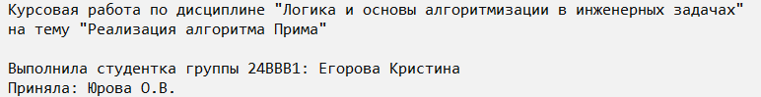
Рисунок 8 – запуск программы

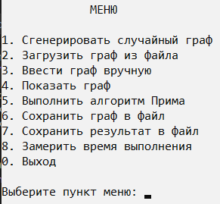
Рисунок 9 – меню программы

Результат: Меню отображается корректно.

- Выбор пункта 1.
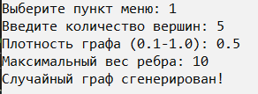
Рисунок 10 – генерация случайного графа

Результат: Граф успешно создан.

- Выбор пункта 4.
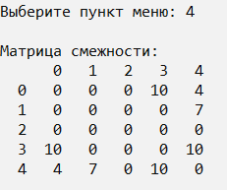
Рисунок 11 – вывод графа в консоль

Результат: Матрица корректно отображается.

- Выбор пункта 5.
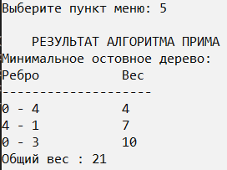
Рисунок 12 – выполнение алгоритма Прима

Результат: Алгоритм выполнен, результат показан.

- Выбор пункта 7.
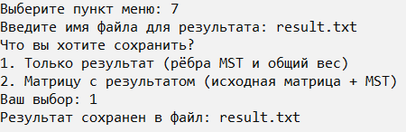
Рисунок 13 – сохранение результата

Результат: Файл создан с содержимым.

Все функции работают последовательно, программа сохраняет состояние между операциями.

Работа с файлами.
Создала тестовый файл qwerty.txt.
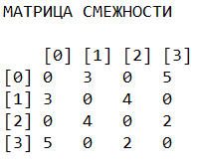
Рисунок 14 – матрица записанная в файле

1.Запуск программы, выбор пункта 2.
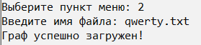
Рисунок 15 – загрузка из файла

Результат: Граф загружен.

2. Выбор пункта 4.
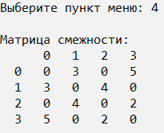
Рисунок 16 – вывод графа в консоль

Результат: Матрица идентична.

3. Выбор пункта 6 (сохранить граф)
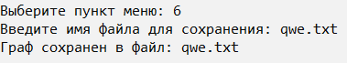
Рисунок 17 – вывод графа в консоль

Результат: Файл создан.

- Сравнение файлов qwerty.txt и qwe.txt.
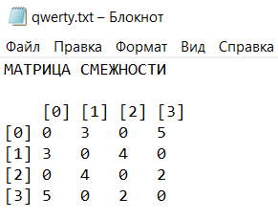
Рисунок 18 – файл qwerty.txt

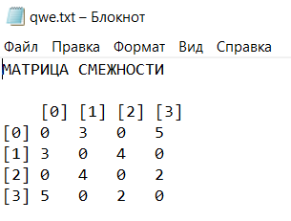
Рисунок 19 – файл qwer.txt

Результат: Файлы идентичны.

Загрузка и сохранение графов работают корректно, данные не искажаются.

Ручной ввод и время выполнения.
- Запуск программы, выбор пункта 3.
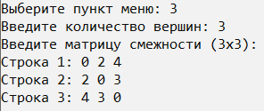
Рисунок 20 – ввод граф вручную

Результат: Данные приняты.

- Выбор пункта 4 (показать граф).
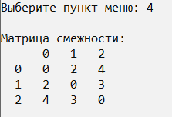
Рисунок 21 – вывод графа в консоль

Результат: Матрица отображается верно.

- Выбор пункта 5.
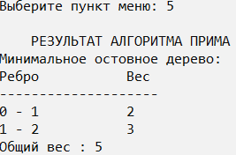
Рисунок 22 – выполнение алгоритма Прима

Результат: Алгоритм дал ожидаемый результат.

- Выбор пункта 8.
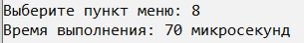
Рисунок 23 – замер времени выполнения

Алгоритм корректно находит минимальное остовое дерево для заданного графа.

Обработка ошибок.
1. Запуск программы, выбор пункта 1.

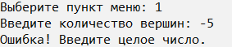
Рисунок 24 – обработка ошибки при неправильном вводе

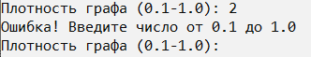
Рисунок 25 – обработка ошибки при неправильном вводе

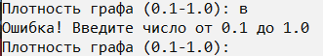
Рисунок 26 – обработка ошибки при неправильном вводе

2. Выбор пункта 2.
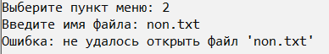
Рисунок 27 – обработка ошибки при открытии файла

Результат: Ошибка открытия файла обработана.

3. Выбор пункта 5 без создания графа.
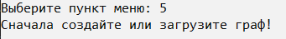
Рисунок 28 – обработка ошибки при отсутствии графа

Результат: Защита от выполнения без данных работает.

Таблица 2 – результаты поведения программы при тестировании.
№ | Тест | Полученный результат
1 | Запуск программы | Верно
2 | Генерация случайного графа | Верно
3 | Загрузка графа из файла | Верно
4 | Ручной ввод графа | Верно
5 | Отображение графа | Верно
6 |  | Верно
  Выполнение алгоритма Прима
7 | Сохранение графа в файл | Верно
8 | Сохранение результатов | Верно

Продолжение таблицы 2.
№ | Тест | Полученный результат
9 | Замер времени выполнения | Верно
10 | Некорректный ввод параметров | Верно
11 | Загрузка несуществующего файла | Верно
12 | Выполнение алгоритма без графа | Верно

Ручной расчёт

Исходный граф:
0 1 2 3
0 [0, 2, 0, 4]
1 [2, 0, 3, 0]
2 [0, 3, 0, 1]
3 [4, 0, 1, 0]

Шаги алгоритма:
1. Начинаем с вершины 0, price[0] = 0
2. Добавляем вершину 1 (ребро 0-1, вес 2)
3. Добавляем вершину 2 (ребро 1-2, вес 3)
4. Добавляем вершину 3 (ребро 2-3, вес 1)
5. Результат: {(0,1,2), (1,2,3), (2,3,1)}, totalWeight = 6

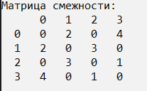
Рисунок 29 – матрица смежности

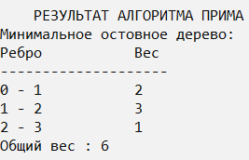
Рисунок 30 – результат работы алгоритма

Таким образом, ручной расчёт подтвердил корректность работы программы. Совпадение результатов демонстрирует, что реализованный алгоритм Прима функционирует правильно и точно находит минимальное остовое дерево для заданных графов.

Заключение

В ходе выполнения курсовой работы мною была разработана программа на языке C++, реализующая алгоритм Прима для поиска минимального остовного дерева взвешенного неориентированного графа.
Программа предоставляет пользователю удобный консольный интерфейс, позволяющий генерировать случайные графы, загружать их из файлов, вводить данные вручную, выполнять алгоритм и сохранять результаты. Все поставленные цели достигнуты: изучены теоретические основы алгоритма Прима, разработано объектно-ориентированное программное обеспечение с чёткой модульной структурой, проведено тестирование, подтвердившее корректность работы программы.
В процессе работы были приобретены и углублены практические навыки программирования на C++, включая работу со стандартной библиотекой шаблонов, структурами данных и файловыми операциями.
Программа имеет небольшой, но достаточный функционал возможностей. В качестве возможных улучшений можно отметить добавление графического интерфейса.

Список использованных источников

1. Кормен Т., Лейзерсон Ч., Ривест Р. Алгоритмы: Построение и
анализ - М.: МЦНМО, 2001 - 960 с.

2. Подбельский В.В. «Язык С++ » 5-е издание 2001г.

3. Уилсон Р. Введение в теорию графов. Пер. с анг. 1977 208 с.

4. Харви Дейтел, Пол Дейтел. Как программировать на C/C++. 2009 г.

Приложение А (Листинг программы)

main.cpp

#include<iostream>
#include<vector>
#include<string>
#include"graph.h"
#include"algorithm.h"
#include"file.h"

usingnamespace std;

void clear() {

cin.clear();
cin.ignore(10000, '\n');

}

void menu() {

cout <<"\n МЕНЮ \n\n";
cout <<"1. Сгенерировать случайный граф\n";
cout <<"2. Загрузить граф из файла\n";
cout <<"3. Ввести граф вручную\n";
cout <<"4. Показать граф\n";
cout <<"5. Выполнить алгоритм Прима\n";
cout <<"6. Сохранить граф в файл\n";
cout <<"7. Сохранить результат в файл\n";
cout <<"8. Замерить время выполнения\n";
cout <<"0. Выход\n\n";
cout <<"Выберите пункт меню: ";
}

void header() {

cout <<"\tКурсовая работа по дисциплине \"Логика и основы алгоритмизации в инженерных задачах\""<< endl;
cout <<"\tна тему \"Реализация алгоритма Прима\""<< endl << endl;
cout <<"\tВыполнила студентка группы 24ВВВ1: Егорова Кристина"<< endl;
cout <<"\tПриняла: Юрова О.В."<< endl << endl << endl;
(void)getchar();
system("cls");

}

int number(conststring&message) {

int number;

while (true) {
cout <<message;

if (cin >> number && number > 0) {
return number;
}
else {
cout <<"Ошибка! Введите целое число.\n";
cin.clear();
cin.ignore(1000, '\n');
}
}

}

double point(conststring&message) {

double density;

while (true) {
cout <<message;

if (cin >> density) {
if (density >= 0.1 && density <= 1.0) {
return density;
}
}

cout <<"Ошибка! Введите число от 0.1 до 1.0\n";
cin.clear();
cin.ignore(1000, '\n');

}

}

int main() {

setlocale(LC_ALL, "RUSSIAN");

Graph graph;
Algorithm prim;
FileWork fileManager;

vector<tuple<int, int, int>> mstResult;
int totalWeight = 0;

header();

int choice;

do {

menu();
cin >> choice;
clear();

switch (choice) {

case 1: {
intvertices = number("Введите количество вершин: ");
double density = point("Плотностьграфа (0.1-1.0): ");
int maxWeight = number("Максимальный вес ребра: ");

graph.generateGraph(vertices, density, maxWeight);
cout <<"Случайный граф сгенерирован!\n";

break;
}

case 2: {
string filename;
cout <<"Введитеимяфайла: ";
cin >> filename;

graph = fileManager.loadGraph(filename);

if (graph.getVertices() > 0) {
cout <<"Графуспешнозагружен!\n";
}

break;
}

case 3: {
intvertices = number("Введите количество вершин: ");
graph =Graph(vertices);
graph.input();

break;
}

case 4: {
graph.printGraph();
break;
}

case 5: {
if (graph.getVertices() == 0) {
cout <<"Сначала создайте или загрузите граф!\n";

break;
}

mstResult = prim.findMST(graph);
totalWeight = prim.getTotalWeight();

cout<<"\n РЕЗУЛЬТАТ АЛГОРИТМА ПРИМА \n";
prim.printMST();
cout <<"Общийвес : "<< totalWeight << endl;

break;
}

case 6: {
string filename;
cout <<"Введитеимяфайладлясохранения: ";
cin >> filename;
fileManager.saveGraph(filename, graph);
cout <<"Граф сохранен в файл: "<< filename << endl;
break;
}

case 7: {
if (mstResult.empty()) {
cout <<"Сначала выполните алгоритм Прима!\n";
break;
}

string filename;
cout <<"Введите имя файла для результата: ";
cin >> filename;

fileManager.saveResult(filename, mstResult, totalWeight, &graph);

break;
}

case 8: {
if (graph.getVertices() == 0) {
cout <<"Сначаласоздайтеграф!\n";
break;
}

auto start = chrono::high_resolution_clock::now();
prim.findMST(graph);
auto end = chrono::high_resolution_clock::now();

auto duration = chrono::duration_cast<chrono::microseconds>(end - start);
cout <<"Времявыполнения: "<< duration.count() <<" микросекунд\n";
break;
}

case 0:
cout <<"Выход из программы...\n";
break;

default:
cout <<"Неверный пункт меню!\n";
}

} while (choice != 0);

return 0;
}

algo.h

#pragmaonce
#include"graph.h"
#include<vector>
#include<queue>
#include<tuple>
#include<limits>
#include<iostream>

classAlgorithm {
private:
std::vector<std::tuple<int, int, int>> mst;
int totalWeight = 0;

public:
std::vector<std::tuple<int, int, int>> findMST(constGraph&graph) {
int vertices = graph.getVertices();
constauto& matrix = graph.getMatrix();

mst.clear();
totalWeight = 0;

std::vector<bool> visited(vertices, false);
std::vector<int> price(vertices, std::numeric_limits<int>::max());
std::vector<int> parent(vertices, -1);

usingEdge = std::pair<int, int>;
std::priority_queue<Edge, std::vector<Edge>, std::greater<Edge>> pq;

price[0] = 0;
pq.push({ 0, 0 });

while (!pq.empty()) {

int currentVertex = pq.top().second;
pq.pop();

if (visited[currentVertex]) continue;

visited[currentVertex]=true;

if (parent[currentVertex] != -1) {
int fromVertex = parent[currentVertex];
int toVertex = currentVertex;
int edgeWeight = matrix[fromVertex][toVertex];

mst.push_back(std::make_tuple(fromVertex, toVertex, edgeWeight));
totalWeight += edgeWeight;
}

for (int neighbor = 0; neighbor < vertices; neighbor++) {
int weight = matrix[currentVertex][neighbor];

if (weight > 0 && !visited[neighbor]&& weight < price[neighbor]) {
price[neighbor] = weight;
parent[neighbor] = currentVertex;
pq.push({ weight, neighbor });
}
}
}

return mst;
}

void printMST() const {
std::cout <<"Минимальноеостовноедерево:\n";
std::cout <<"Ребро\t\tВес\n";
std::cout <<"--------------------\n";

for (constauto& edge : mst) {
int u = std::get<0>(edge);
int v = std::get<1>(edge);
int weight = std::get<2>(edge);
std::cout << u <<" - "<< v <<"\t\t"<< weight <<"\n";
}
}

int getTotalWeight() const { return totalWeight; }
const std::vector<std::tuple<int, int, int>>& getMST() const { return mst; }
};

graph.h

#pragmaonce
#include<vector>
#include<iostream>
#include<iomanip>
#include<random>
#include<chrono>

classGraph {
private:
std::vector<std::vector<int>> matrix;
int vertices;

public:

Graph() : vertices(0) {}
Graph(intv) : vertices(v), matrix(v, std::vector<int>(v, 0)) {}

int getVertices() const { return vertices; }
const std::vector<std::vector<int>>& getMatrix() const { return matrix; }

void setWeight(intu, intv, intweight) {
matrix[u][v] = weight;
matrix[v][u] = weight;
}

int getWeight(intu, intv) const {
return matrix[u][v];
}

void input() {
std::cout <<"Введитематрицусмежности ("<< vertices <<"x"<< vertices <<"):\n";

for (int i = 0; i < vertices; i++) {
std::cout <<"Строка "<< i + 1 <<": ";

for (int j = 0; j < vertices; j++) {
std::cin >> matrix[i][j];
}

if (std::cin.fail()) {
std::cout <<"Ошибка! Введите строку "<< i <<" заново:\n";
std::cin.clear();
std::cin.ignore(1000, '\n');
i--;
}
}
}

void printGraph() const {
std::cout <<"\nМатрицасмежности:\n";
std::cout <<" ";
for (int i = 0; i < vertices; i++) {
std::cout << std::setw(3) << i <<" ";
}
std::cout <<"\n";

for (int i = 0; i < vertices; i++) {
std::cout << std::setw(3) << i <<" ";
for (int j = 0; j < vertices; j++) {
std::cout << std::setw(3) << matrix[i][j]<<" ";
}
std::cout <<"\n";
}
}
void generateGraph(intv, doubledensity, intmaxWeight) {

vertices = v;
matrix = std::vector<std::vector<int>>(v, std::vector<int>(v, 0));

std::random_device rd;
std::mt19937 gen(rd());
std::uniform_real_distribution<double> prob(0.0, 1.0);
std::uniform_int_distribution<int> weightGen(1, maxWeight);

for (int i = 0; i <v; i++) {
for (int j = i + 1; j <v; j++) {
if (prob(gen)<density) {
int weight = weightGen(gen);
matrix[i][j] = weight;
matrix[j][i] = weight;
}
}
}
}

};

file.h
#pragmaonce
#include"graph.h"
#include<fstream>
#include<sstream>
#include<vector>
#include<tuple>

classFileWork {
public:
Graph loadGraph(const std::string&filename) {
std::ifstream file(filename);
if (!file.is_open()) {
std::cout <<"Ошибка: не удалось открыть файл '"<<filename<<"'"<< std::endl;
returnGraph(0);
}

std::vector<std::vector<int>> matrix;
std::string line;

while (std::getline(file, line)) {

if (line[0] == '[') {
std::vector<int> row;
std::istringstream stream(line);
std::string temp;
int number;

stream >> temp;

while (stream >> number) {
row.push_back(number);
}

if (!row.empty()) {
matrix.push_back(row);
}
}
}

if (matrix.empty()) {
std::cout <<"Ошибка: вфайленетданныхматрицы"<< std::endl;
returnGraph(0);
}

Graph graph((int)matrix.size());
for (int i = 0; i < matrix.size(); i++) {
for (int j = 0; j < matrix.size(); j++) {
if (j < matrix[i].size()) {
graph.setWeight(i, j, matrix[i][j]);
}
}
}

return graph;
}

void saveGraph(const std::string&filename, constGraph&graph) {
std::ofstream file(filename);
constauto& matrix = graph.getMatrix();
int vertices = graph.getVertices();

file <<"МАТРИЦАСМЕЖНОСТИ\n\n";

file <<" ";
for (int i = 0; i < vertices; i++) {
file <<"["<< i <<"] ";
}
file <<"\n";

for (int i = 0; i < vertices; i++) {
file <<"["<< i <<"] ";
for (int j = 0; j < vertices; j++) {
file << matrix[i][j]<<" ";
}
file <<"\n";
}
}

void saveResult(const std::string&filename,
const std::vector<std::tuple<int, int, int>>&mst,
inttotalWeight,
constGraph* graph = nullptr) {

if (graph != nullptr) {
std::cout <<"Что вы хотите сохранить?\n";
std::cout <<"1. Только результат (рёбра MST и общий вес)\n";
std::cout <<"2. Матрицу с результатом (исходная матрица + MST)\n";
std::cout <<"Вашвыбор: ";

int choice;
std::cin >> choice;
std::cin.clear();
std::cin.ignore(std::numeric_limits<std::streamsize>::max(), '\n');

if (choice == 2) {

saveGraphAndMST(filename, *graph, mst, totalWeight);
std::cout <<"Матрица с результатом сохранена в файл: "<<filename<< std::endl;
return;
}
}

std::ofstreamfile(filename);

file<<"РЕЗУЛЬТАТ РАБОТЫ АЛГОРИТМА ПРИМА\n";
file <<"Минимальное остовное дерево:\n";
file <<"Ребро\tВес\n";

for (constauto& edge : mst) {
int u = std::get<0>(edge);
int v = std::get<1>(edge);
int weight = std::get<2>(edge);
file << u <<" - "<< v <<"\t"<< weight <<"\n";
}

file <<"Общийвес: "<<totalWeight<<"\n";

if (graph != nullptr) {
std::cout <<"Результатсохраненвфайл: "<<filename<< std::endl;
}
}

private:
void saveGraphAndMST(const std::string&filename,
constGraph&graph,
const std::vector<std::tuple<int, int, int>>&mst,
inttotalWeight) {
std::ofstream file(filename);

file <<"МАТРИЦАСМЕЖНОСТИИРЕЗУЛЬТАТАЛГОРИТМАПРИМА\n";

file <<"\nИсходная матрица смежности:\n\n";
constauto& matrix = graph.getMatrix();
int vertices = graph.getVertices();

file <<" ";
for (int i = 0; i < vertices; i++) {
file <<"["<< i <<"] ";
}
file <<"\n";

for (int i = 0; i < vertices; i++) {
file <<"["<< i <<"] ";
for (int j = 0; j < vertices; j++) {
file << matrix[i][j]<<" ";
}
file <<"\n";
}

file <<"\nРЕЗУЛЬТАТ РАБОТЫ АЛГОРИТМА ПРИМА\n";
file <<"\nМинимальное остовное дерево:\n\n";
file <<"Ребро\tВес\n";

for (constauto& edge : mst) {
int u = std::get<0>(edge);
int v = std::get<1>(edge);
int weight = std::get<2>(edge);
file << u <<" - "<< v <<"\t"<< weight <<"\n";
}

file <<"\nОбщийвес: "<<totalWeight<<"\n";
}
};

Приложение Б.
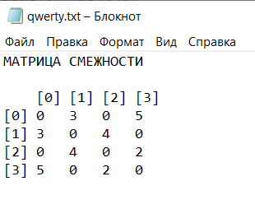
Рисунок 31 – файл с результатом сохранения матрицы

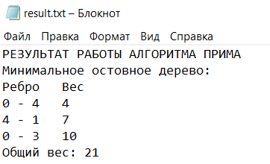
Рисунок 32 – файл с результатом сохранения результата работы алгоритма

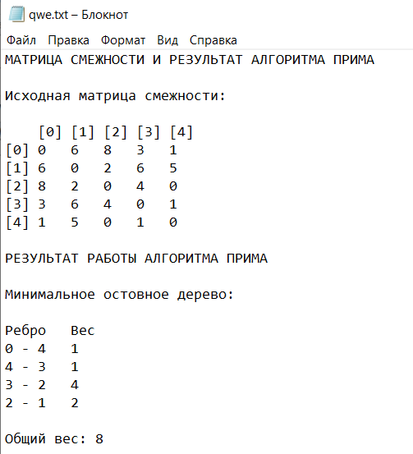
Рисунок 33 – файл с результатом сохранения матрицы
и результата работы алгоритма

Приложение В.

Диаграмма классов
Main

- graph: Graph
- prim: Algorithm
- fileManager: FileWork
- mstResult: vector<tuple<int, int, int>>
- totalWeight: int
- clear()
- menu()
- header()
- number(message: string): int
- point(message: string): double

+ main()

Algorithm

- mst: vector<tuple<int, int, int>>
- totalWeight: int

+ findMST(graph: Graph): vector<tuple<int, int, int>>
+ printMST()
+ getTotalWeight(): int
+ getMST(): vector<tuple<int, int, int>>

Graph

- matrix: vector<vector<int>>
- vertices: int

+ Graph()
+ Graph(v: int)
+ getVertices(): int
+ getMatrix(): vector<vector<int>>
+ setWeight(u: int, v: int, weight: int)
+ getWeight(u: int, v: int): int
+ input()
+ printGraph()
+ generateGraph(v: int, density: double, maxWeight: int)

FileWork

- saveGraphAndMST(filename: string, graph: Graph, mst: vector<tuple<int, int, int>>, totalWeight: int)

+ loadGraph(filename: string): Graph
+ saveGraph(filename: string, graph: Graph)
+ saveResult(filename: string, mst: vector<tuple<int, int, int>>, totalWeight: int, graph: Graph*)

Диаграмма вариантов использования

Сохранить изображение графа
Сохранить результат алгоритма
Показать граф
Создать новый граф
Выполнить алгоритм Прима
Сохранить граф в файл

Загрузить граф
Генерировать случайный граф
Иметь граф в системе
Ввести данные графа
«extend»
«include»
«include»
«include»
«extend»
«include»
Пользователь

